遵循认知规律，制作识字课件
河南师范大学附属小学 李万里
利用识字课件辅助教学，有助于完成《语文课程标准》的识字教学目标。制作识字课件时，要激发学习兴趣、突出教学重点、降低识记难度、运用迁移规律，遵循儿童识字的认知规律。
一、制作识字课件，要激发学习兴趣
利用多媒体技术的优势创设情境，把抽象的汉字符号同具体、形象的事物紧密结合起来，降低理解字义的难度，增强识字的趣味性，促进学生对字义的理解，能够很容易做到激发学生学习兴趣，对学生进行再造想象能力的培养，提高识字教学效率。
1．用动画、背景音乐激发兴趣
心理学告诉我们，动态的变化着的事物容易引起小学生的注意。现实生活中，几乎每一位小学生都不约而同地迷上了“动画片”。针对这一现象，制作识字课件时，可以通过与汉字有关的动画、视频、背景音乐等，激发学生识字兴趣，变“要我学”为“我要学”。
2．用意义相关的图片激发兴趣
与汉字意义相关的图片，既有助于激发学生的识字兴趣，又有助于学生理解字义。如学习“日”字时，用识字课件展示一幅太阳的图片；学习“月”字时，用识字课件展示一幅弯月的图片。学生不但容易了解字义、识记字形，而且容易感受到中华文化的丰厚博大，从而激发学生主动识字的愿望，养成主动识字的习惯。
3．用“字谜、歌谣”激发兴趣
字谜、歌谣寓教于乐的功能十分明显，特别有助于学生认识汉字，记牢字形，减少错别字，还可以启迪智慧，锻炼思维，培养想象力和创造性。制作识字课件时，适当地运用“字谜、歌谣”开展智力比拼活动，既增长知识，又有益身心健康发展，还可以激发学习兴趣，取得事半功倍的效果。
二、制作识字课件，要突出教学重点
小学生空间知觉的特点是大体轮廓的知觉占优势，分化能力还处于低级阶段，因此小学生对字形中的细微差别、字形空间配置的精细辨别都感到困难。这就要求在识字教学中，把认清字形、识记字形作为重点和难点。
1．放大字号，突出重点
制作识字课件时，考虑到小学生注意品质特点，创设情景时的图片、动画、背景音乐、视频等，应在汉字出现的同时消失，督促学生的注意力转移到认清字形这个教学重点上来。所学生字最好是带着田字格出现，以便指导学生书写。生字在屏幕上应占据主要的位置，以较大的字号出现，让学生充分感知字形的特点。
2．动态显示，突破难点
制作识字课件时，对于学生在字形上容易出错的地方，可以采用动态显示或变换颜色等方法进行强调。如在学习“染”字时，由于学生不了解构字规律，极易将“染”字左上角的“九”字写成“丸”字。识字教学时，就可以采用动态显示或变换颜色的方法，显示“染”字中的“九”，这样就会给学生留下深刻的印象，有助于学生识记字形。
3．运用色彩，突出重点
制作识字课件时，运用色彩宜简洁大方，不能喧宾夺主。多媒体教室投影仪的分辨率相对较低，在电脑屏幕上看起来很清晰的图象，通过投影仪放映出来的效果会差很多。制作识字课件时要充分考虑到这一因素，在颜色的搭配上，最好多用对比色。蓝底白字、白底黑字、白底蓝字都比较醒目，也符合视觉习惯，容易突出识记字形的重点。
三、制作识字课件，要降低识记难度
心理研究表明，小学生的形象记忆与机械记忆，入学后开始进入高峰期，意义记忆进步迅速。在识字教学中利用汉字的构字规律，对识记材料进行加工，可以降低识记难度，有助于学生突破识记字形这个难点，达到理解字义的目的。
辨析“即”与“既”时，识字课件可以这样制作：
第一，识记“即”的形义。首先出示一幅“左边是一种用来盛食物的容器，里面盛满了食物，右边是一个跪坐着、面向食物的人”的图画，接着出示“即”字的古形体（），然后讲清字义：“即”本义是“准备吃食物”。后来有“走近、靠近”等义，如“若即若离、可望而不可即”等；再后来又有“马上、立刻”等义，如“立即”等。“即”表示的事情实际上还没有开始进行，因而“即使、即便”表示的是假设的条件，在现实中并没有发生。
第二，识记“既”的形义。首先出示一幅“左边是一种用来盛食物的容器，里面省了一些食物。右边是一个跪坐着、头向背后扭转、不再看摆在面前食物的人”的图画，接着出示“既”字的古形体（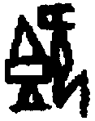），然后讲清字义：“既”字就像是一个人已经吃饱了，准备离开的画面，本义是“完、尽、结束”。后来“既”字又表示“已经”的意思，如“既然、既是、既而、既往不咎”等等。
采用这样的方法，讲清了构字规律，降低了识记字形的难度，学生容易掌握这两个字的形义。非常巧的是“即（jí）”字读第二声，右半部分（卩）正好是两画；“既（jì）”读第四声，右半部分（旡）正好是四画。这样以来，识记这两个字读音的窍门也有了。
四、制作识字课件，要运用迁移规律
运用迁移规律，一方面要利用正迁移规律，提高识字效率，另一方面要克服负迁移影响，避免产生错别字。制作识字课件时，引导学生在认识独体字的基础上，感知独体字作为偏旁在合体字中所起的表义或标音作用，提高识字效率。
学习“火、炎、炙、焚、灾、灭、灰”这组汉字时，识字课件可以这样制作：
首先展示一团大火熊熊燃烧，接着出示“火（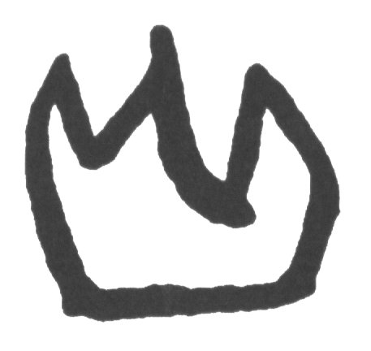）”字，学生极易明白“火”是象形字，从而识字记住“火”字的形、义；两团烈火一起燃烧，自然要炎热得多，“炎（）”字的形、义学生也能很快掌握；火烧山林，展现出原始农业“刀耕火种”的生产方式，这就是焚烧的“焚（）”字；把肉（）放在火上烤，就是炙烤的“炙（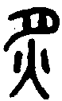）”字；房子里面着了大火，一定是发生火“灾”了！一个物体从天而降，盖在熊熊燃烧着的大火上，火熄“灭”了，“火”上加“盖儿（一）”就是“灭”字；火熄灭以后，能用手（）摸的东西就是什么呢？当然是“灰（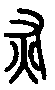）”！

来源:
李万里.遵循认知规律,制作识字课件[J].小学教学研究·理论版(全国中文核心期刊),2011(6):26-27.(CN 36-1052/G4)

